“电影推荐与影评博客”软件系统的数据模型设计
组号：11
小组成员：张嘉怡、顾云舒、郑智洋、郭嘉、孙文、袁汝双

软件系统概述
电影推荐与影评博客是在 DjangoBlog 基础上建设的内容管理与交流系统，面向影评内容的发布、浏览、检索和互动。系统以影评文章为核心，通过电影题材分类和标签实现内容组织，通过用户账号支持登录与评论，并利用归档、热门文章、近期文章和标签云等方式帮助用户快速定位内容。系统需要解决的主要问题是：如何规范保存影评内容及其作者、分类、标签等信息，如何建立用户与评论之间的关联，以及如何通过合理的数据关系支持分类浏览、标签筛选、文章归档和评论回复等业务。

功能与数据分析
根据当前项目页面与业务模块，系统核心数据对象主要包括影评（Article）、电影分类（Category）、标签（Tag）、用户（BlogUser）和评论（Comment）。各功能围绕这些对象进行查询、展示和关联，具体如下。
2.1 首页影评列表展示
系统首页展示近期影评卡片，包括标题、发布日期、所属分类、摘要和标签；顶部导航提供电影题材分类入口，侧边栏包含热门文章、标签云和近期文章。
主要数据对象：影评、电影分类、标签。
2.2 影评详情查阅
用户点击影评标题进入详情页查看完整正文和发布信息，页面底部显示已有评论；登录用户可提交评论。
主要数据对象：影评、用户、评论。
2.3 电影题材分类浏览
用户按科幻、悬疑、喜剧、动画、爱情、动作等题材筛选影评。单篇影评归属于一个分类，一个分类可对应多篇影评。
主要数据对象：电影分类、影评。
2.4 标签筛选检索
用户点击标签云中的标签，筛选所有绑定该标签的影评。一篇影评可以拥有多个标签，一个标签也可关联多篇影评。
主要数据对象：标签、影评。
2.5 影评归档查看
系统按照影评发布时间的年月对内容进行归档，支持用户按时间回溯历史影评。
主要数据对象：影评。
2.6 用户账号登录
访客可以注册账号，已有用户通过账号密码登录。登录后可获得评论等交互权限。
主要数据对象：用户。
2.7 用户评论交互
登录用户可在影评详情页新增评论，评论与对应影评、评论作者绑定；评论模型还支持父评论关联，以实现楼中楼回复。
主要数据对象：评论、影评、用户。
2.8 侧边栏辅助导航
侧边栏通过热门文章、标签云、近期文章等模块提高内容发现效率。
主要数据对象：影评、标签。
2.9 功能与核心数据对象关系总结
功能 | 主要数据对象
首页影评列表展示 | 影评、电影分类、标签
影评详情查阅 | 影评、用户、评论
电影题材分类浏览 | 电影分类、影评
标签筛选检索 | 标签、影评
影评归档查看 | 影评
用户账号登录 | 用户
用户评论交互 | 评论、影评、用户
侧边栏辅助导航 | 影评、标签

数据模型设计
3.1 数据库 E-R 图
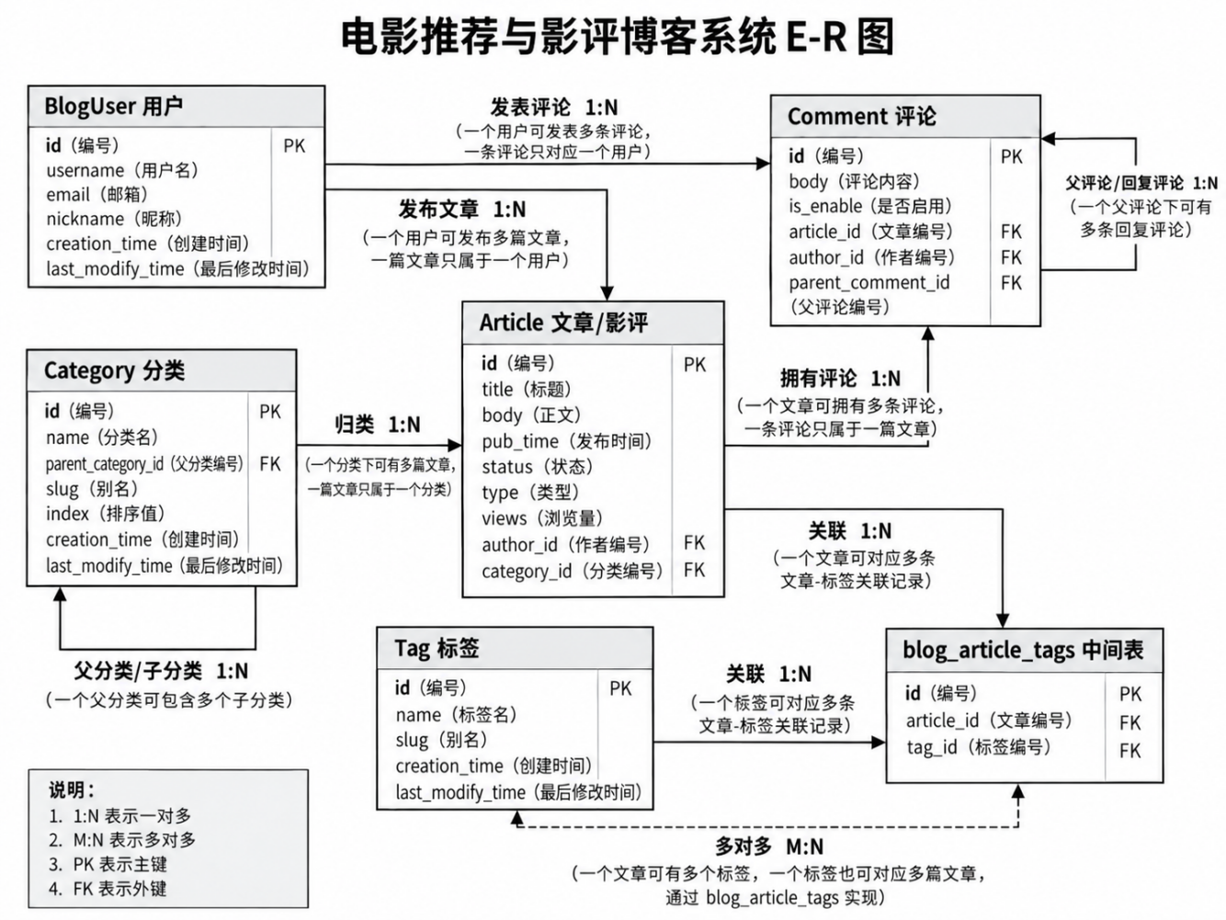
图1 电影推荐与影评博客核心数据 E-R 图
图中以数据库表结构整理材料中已核对的核心业务表为基础：用户与文章为 1:N，分类与文章为 1:N，文章与标签通过 blog_article_tags 中间表实现 M:N；文章与评论、用户与评论均为 1:N；分类和评论均存在自关联，用于支持父子分类和评论回复。
3.2 核心实体及表结构
3.2.1 Article（文章/影评）
对应 Model：blog.models.Article。用于保存博客核心影评内容，是系统最重要的数据实体。
字段名 | 字段类型 | 主键/外键/约束 | 说明
id | int / AutoField | PK | 文章唯一标识
title | varchar(200) / CharField | 唯一 | 文章标题
body | longtext / MDTextField | — | Markdown 正文
pub_time | DateTimeField | — | 发布时间
status | CharField | — | 发布状态
type | CharField | — | 文章类型
views | int unsigned / PositiveIntegerField | — | 阅读量
author_id | bigint / ForeignKey | FK → accounts_bloguser.id | 文章作者
category_id | int / ForeignKey | FK → blog_category.id | 文章分类
creation_time | DateTimeField | — | 创建时间
last_modify_time | DateTimeField | — | 最后修改时间

3.2.2 Category（分类）
对应 Model：blog.models.Category。用于按电影题材对影评进行归类，并支持多级父子分类。
字段名 | 字段类型 | 主键/外键/约束 | 说明
id | int / AutoField | PK | 分类唯一标识
name | varchar(30) / CharField | 唯一 | 分类名称
parent_category_id | int / ForeignKey | FK → blog_category.id（自关联，可空） | 父分类
slug | SlugField | — | URL 别名
index | IntegerField | — | 排序索引
creation_time | DateTimeField | — | 创建时间
last_modify_time | DateTimeField | — | 最后修改时间

3.2.3 Tag（标签）
对应 Model：blog.models.Tag。用于从主题、地区、风格等维度对影评进行细粒度标记。
字段名 | 字段类型 | 主键/外键/约束 | 说明
id | int / AutoField | PK | 标签唯一标识
name | varchar(30) / CharField | 唯一 | 标签名称
slug | SlugField | — | URL 别名
creation_time | DateTimeField | — | 创建时间
last_modify_time | DateTimeField | — | 最后修改时间

3.2.4 blog_article_tags（文章-标签中间表）
该表由 Django 根据 Article.tags 的 ManyToManyField 自动生成，没有独立业务 Model，用于实现文章与标签的多对多关系。
字段名 | 字段类型 | 主键/外键/约束 | 说明
id | bigint | PK | 中间表记录标识
article_id | int | FK → blog_article.id | 关联文章
tag_id | int | FK → blog_tag.id | 关联标签

3.2.5 BlogUser（用户）
对应 Model：accounts.models.BlogUser，继承 Django AbstractUser，在内置账号字段基础上扩展博客业务信息。
字段名 | 字段类型 | 主键/外键/约束 | 说明
id | bigint | PK | 用户唯一标识
username | varchar(150) | 唯一 | 登录用户名
password | varchar(128) | — | 加密密码
email | varchar | — | 邮箱
nickname | CharField | — | 用户昵称
is_superuser / is_staff / is_active | boolean | — | 权限与状态
last_login | DateTimeField | — | 最后登录时间
date_joined | DateTimeField | — | 注册时间
source | 以项目定义为准 | — | 注册来源
creation_time | DateTimeField | — | 创建时间
last_modify_time | DateTimeField | — | 最后修改时间

3.2.6 Comment（评论）
对应 Model：comments.models.Comment。用于保存文章评论，并通过自关联支持评论回复。
字段名 | 字段类型 | 主键/外键/约束 | 说明
id | bigint | PK | 评论唯一标识
body | longtext | — | 评论内容
is_enable | boolean | — | 是否显示
article_id | int | FK → blog_article.id | 所属文章
author_id | bigint | FK → accounts_bloguser.id | 评论作者
parent_comment_id | bigint | FK → comments_comment.id（自关联，可空） | 父评论

3.3 实体关系与重数
实体关系 | 关系名称 | 重数 | 说明
BlogUser — Article | 发表 | 1:N | 一个用户可以发表多篇文章，一篇文章只对应一个作者。
Category — Article | 归类 | 1:N | 一个分类可包含多篇文章，一篇文章归属一个分类。
Article — Tag | 标记 | M:N | 通过 blog_article_tags 中间表实现；一篇文章可有多个标签，一个标签可用于多篇文章。
Article — Comment | 包含评论 | 1:N | 一篇文章可包含多条评论，一条评论只属于一篇文章。
BlogUser — Comment | 发布评论 | 1:N | 一个用户可以发布多条评论，一条评论只属于一个用户。
Category — Category | 父子分类 | 1:N 自关联 | 一个父分类可以拥有多个子分类。
Comment — Comment | 回复 | 1:N 自关联 | 一条父评论可以拥有多条子回复。

3.4 实体与代码中 Model 的对应关系及职责
实体 / 关系 | 代码 Model | 数据库表 | 主要职责
Article | blog.models.Article | blog_article | 保存影评标题、正文、发布时间、状态、阅读量，并关联作者、分类和标签。
Category | blog.models.Category | blog_category | 保存分类名称和层级结构，为影评提供题材分类。
Tag | blog.models.Tag | blog_tag | 保存标签名称，为影评提供多维度标记和筛选。
BlogUser | accounts.models.BlogUser | accounts_bloguser | 保存用户账号与扩展信息，作为文章作者和评论作者。
Comment | comments.models.Comment | comments_comment | 保存评论内容、显示状态、所属文章和作者，并通过自关联支持楼中楼回复。
文章-标签关联 | Django 自动生成（Article.tags） | blog_article_tags | 实现 Article 与 Tag 的多对多关系。

3.5 CommentReaction 扩展模型说明
组员提交的评论模型分析材料中还识别到 comments.models.CommentReaction，用于记录用户对评论的表情互动，例如点赞、爱心等；该模型与 Comment、BlogUser 均为 N:1，并设置“同一用户对同一评论的同种表情仅保存一条”的联合唯一约束。
需要注意的是，本次数据库表结构整理材料列出的 24 张表及 6 张核心业务表中未单独列出 CommentReaction 对应的数据表。因此本说明书将其作为代码层面的扩展模型记录，但未纳入上方“数据库核心 E-R 图”。正式提交前建议以当前项目实际迁移后的数据库为准，再确认是否已生成对应表。

数据模型设计结论
本系统以 Article 为业务中心，通过 Category 建立一对多的题材分类关系，通过 Tag 与自动生成的 blog_article_tags 中间表建立多对多标签关系；BlogUser 既承担文章作者角色，也承担评论作者角色；Comment 与 Article、BlogUser 建立多对一关系，并通过 parent_comment_id 实现自关联回复。该结构能够支撑影评浏览、分类筛选、标签筛选、归档、用户登录和评论互动等主要业务。
从小组成员提交的功能分析、Model 分析和数据库表结构整理结果看，核心业务实体及主要关联关系基本一致。最终提交时应继续以当前 main/master 分支中的实际 models.py 与数据库迁移结果作为最终核对依据，避免代码模型与数据库结构出现版本差异。
附录：小组分析材料中的模型与数据库截图
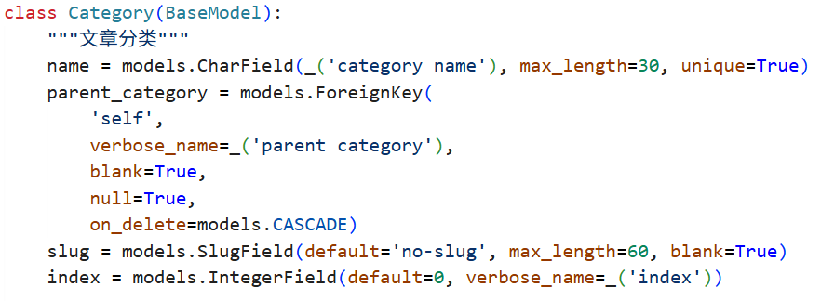
图2 Category 模型代码截图
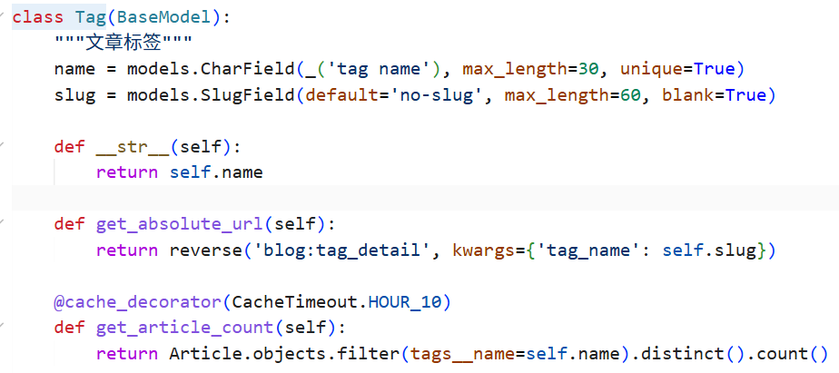
图3 Tag 模型代码截图
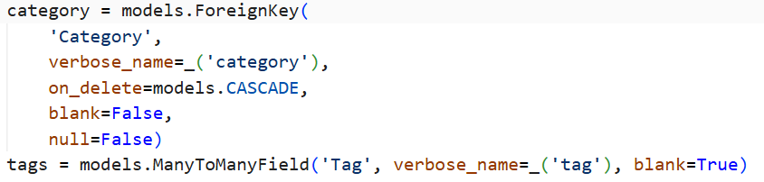
图4 Article 与 Category、Tag 关联字段截图
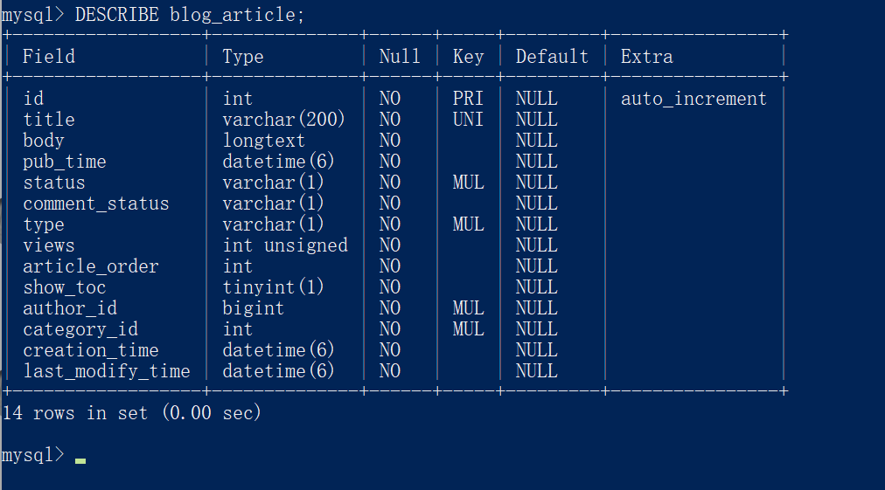
图5 blog_article 表结构截图
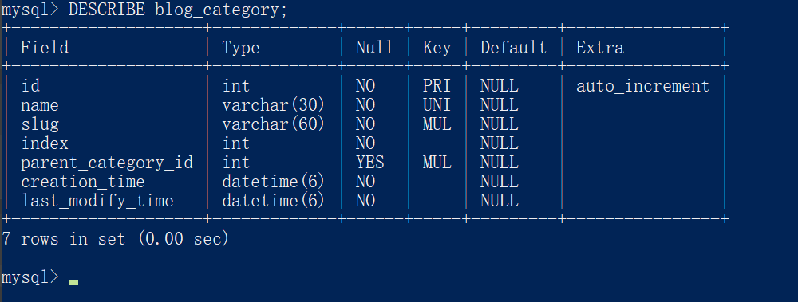
图6 blog_category 表结构截图
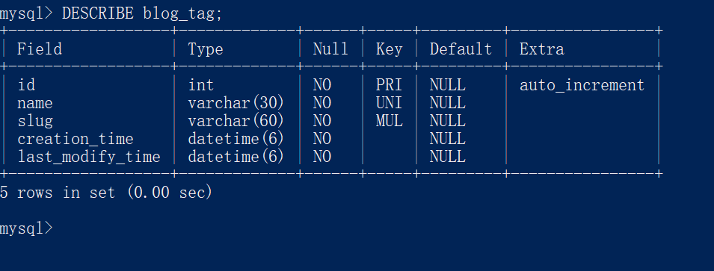
图7 blog_tag 表结构截图
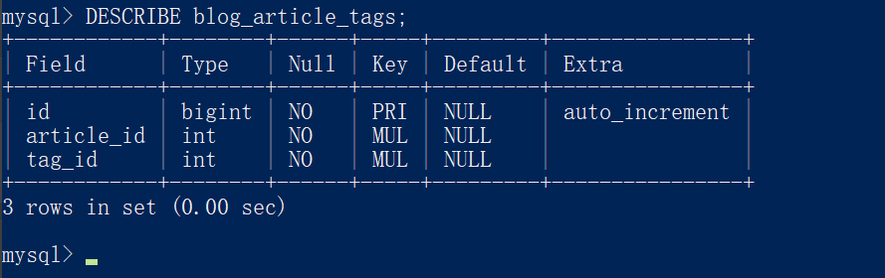
图8 blog_article_tags 中间表截图
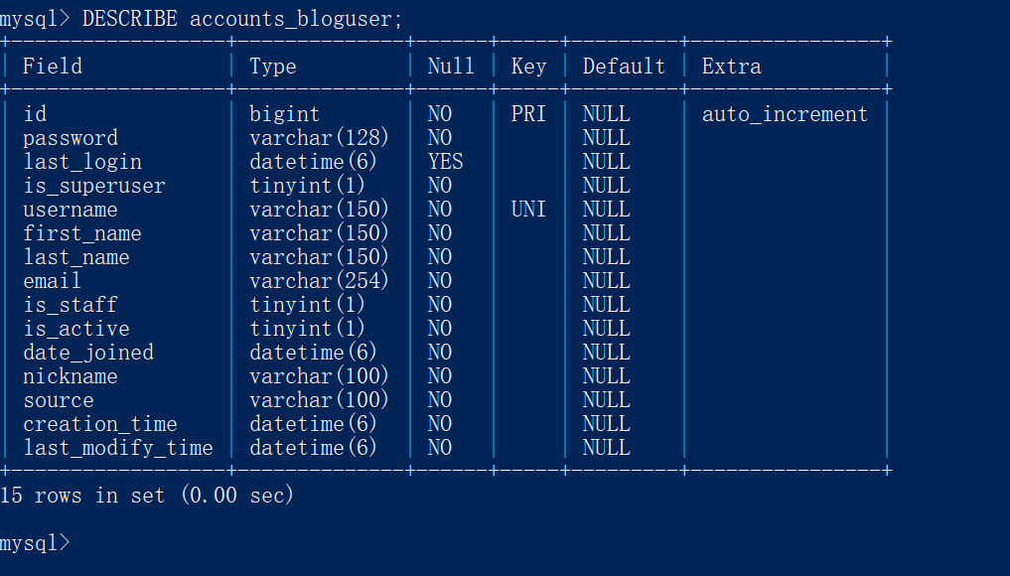
图9 accounts_bloguser 表结构截图
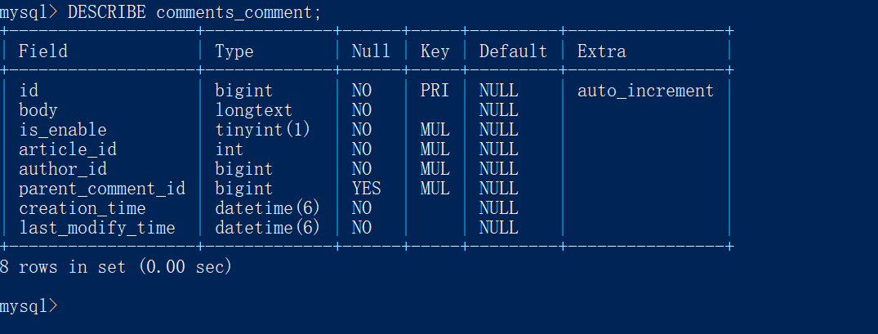
图10 comments_comment 表结构截图

